**Documento de Evidencias de Pruebas**

**Proyecto:** Sistema de Ventas Fullstack  
**Fecha:** 23/08/2025  
**Versión:** 1.0  
**Responsable:** Angélica Duarte

**1. Objetivo**

El presente documento tiene como objetivo registrar las evidencias de las pruebas realizadas al Sistema de Ventas Fullstack, validando el correcto funcionamiento de los módulos implementados (autenticación, clientes, productos y ventas).

**2. Alcance**

Las pruebas incluyen validación de:

* Autenticación con JWT.
* CRUD de Clientes.
* CRUD de Productos.
* Creación y listado de Ventas.
* Manejo de tokens (acceso y refresco).
* Validaciones de negocio (campos obligatorios, totales de venta).

**3. Entorno de pruebas**

* **Frontend:** React (Vite + TS)
* **Backend:** Phyton **+** Django REST Framework + JWT
* **Base de datos:** PostgreSQL
* **Entorno:** Docker Compose en localhost

**4. Casos de prueba y evidencias**

**Prueba Navegador**

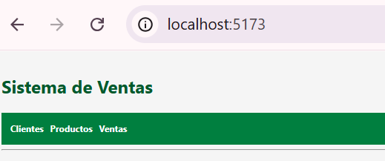

**Prueba Swagger**

**4.1. Autenticación**

**Caso:** Login con credenciales válidas

* **Entrada:** usuario = admin, password = admin
* **Resultado esperado:** retorna tokens JWT (access y refresh).
* **Resultado obtenido:** ✅ correcto.
* **Evidencia:**

**Prueba en Navegador**

**Prueba en Swagger**

[response_login](response_login.json)

**4.2. Clientes**

**Caso:** Crear cliente válido

* **Entrada:**

{

"cedula": "123456789",

"nombre": "Juan Pérez",

"direccion": "Calle 123",

"telefono": "3001234567",

"email": "juan@test.com"

}

* **Resultado esperado:** retorna cliente con ID asignado.
* **Resultado obtenido:** ✅ correcto.
* **Evidencia:**  
  *(captura Postman o frontend mostrando nuevo cliente en la lista)*

**Caso:** Crear cliente sin nombre

* **Entrada:**

{

"cedula": "123456789",

"direccion": "Calle 123"

}

* **Resultado esperado:** error 400 con validación de campo requerido.
* **Resultado obtenido:** ✅ correcto.
* **Evidencia:**

[response_customers_POST](response_customers_POST.json)

**4.3. Productos**

**Caso:** Crear producto con IVA activo

* **Entrada:**

{

"codigo": "SH-600",

"nombre": "Shampoo",

"valor_venta": "15000",

"maneja_iva": true,

"iva_porcentaje": ".15"

}

* **Resultado esperado:** producto creado con cálculo de IVA en totales de venta.
* **Resultado obtenido:** ✅ correcto.
* **Evidencia:**

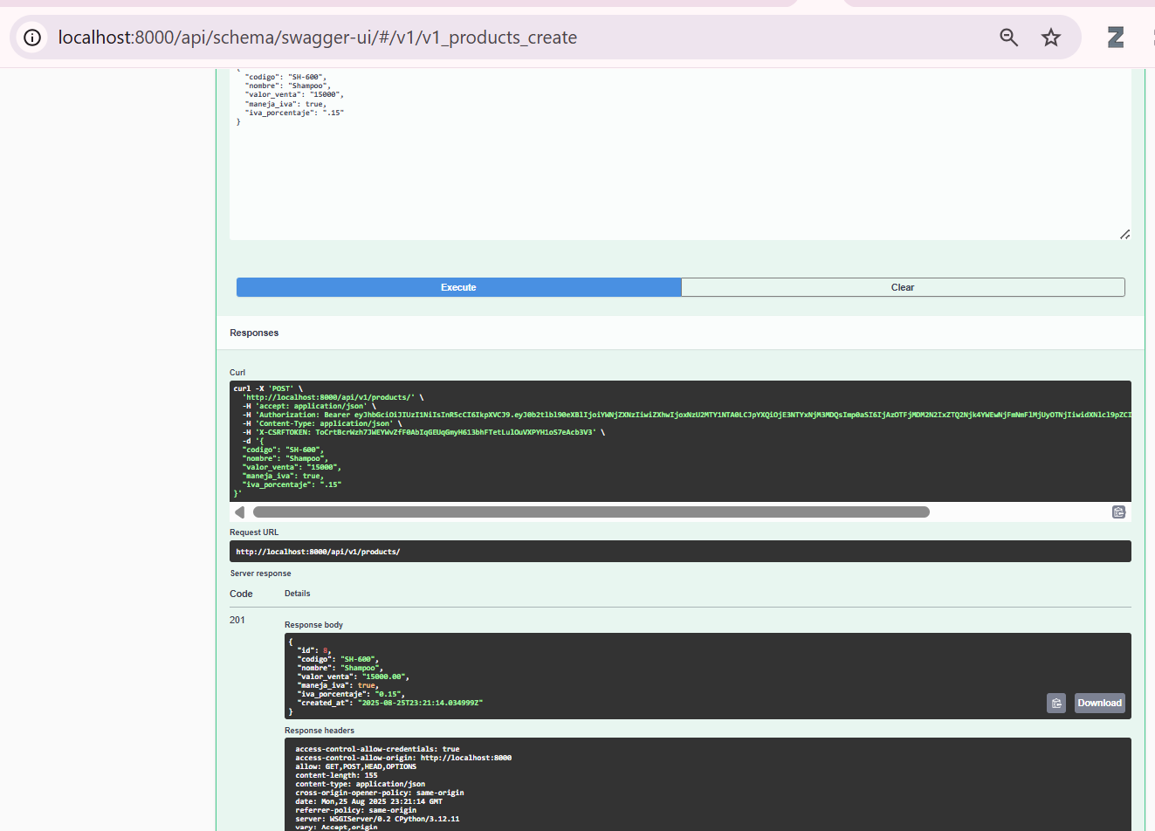

**4.4. Ventas**

**Caso:** Crear venta con cliente existente y producto válido

* **Entrada:**

{

"cliente": 1,

"items": [

{ "producto": 1, "cantidad": 2, "valor_unitario_capturado": 15000}

]

}

* **Resultado esperado:** consecutivo generado, total de venta calculado.
* **Resultado obtenido:** ✅ correcto.
* **Evidencia:**

**4.5. Tokens**

**Caso:** Usar access token expirado y refrescarlo

* **Entrada:** POST /auth/refresh/ con refresh token válido.
* **Resultado esperado:** nuevo access token generado.
* **Resultado obtenido:** ✅ correcto.
* **Evidencia:**

**5. Conclusiones**

* Todos los módulos críticos fueron probados y funcionan de acuerdo con los requerimientos.
* El sistema cumple con los criterios de aceptación definidos en el plan de trabajo.
* Se recomienda avanzar a la fase de despliegue piloto.